设定

**2D转换**

转换 reansform

移动 translate

旋转 rotate

缩放 scale

2d改变二维平面的状态

2D转换，改变元素在页面中的位置，类似定位

rransorm

transform 不会影响到其他元素

transform 百分比是依据自身元素的大小

对行内标签没有效果

totate(50deg)//totate

rotate 里面跟度数 单位是deg

角度为正时是顺时针 反之为负

默认旋转点是元素的中心点

radius 半径 圆角？？？

transform-orgin 设置锚点

注意后面的 参数使用x和y隔开

x y 默认转换的中心点是元素的中心点(50% , 50%)

还可以给x y 设置像素 或者 方位名词(top bottom left rigth center)

使用动画时 transtate (翻译-移动) 会失效 造成乱跑

案列 旋转案列

scale 缩放

优点 不会影响其他盒子 并且缩放是以中心点缩放,使用width缩放时并不是中心点来缩放

## 2D总结

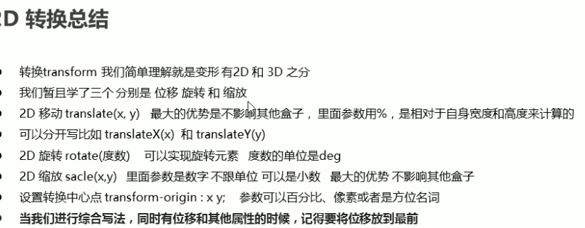

# 动画

常用属性

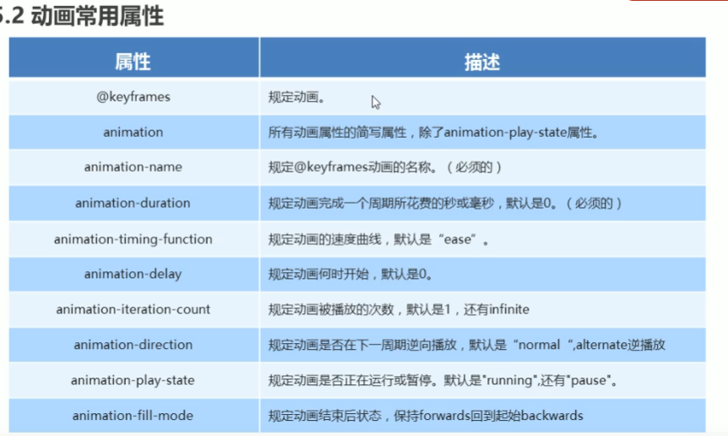

CSS动画简写

            /* 动画名称 持续时间 运动曲线 何时开始 播放次数 是否反向 动画起始或结束状态 */

            animation: move 5s linear 2s infinite alternate;

简写不包括是否停止

/* 规定动画是否正在运行 默认是running 还有pause */

animation-play-state: paused;

opacity 透明度

# p372 大数据热点图案列

使用transform：scale（） 会把阴影也会放大 使用 长宽来进行放大

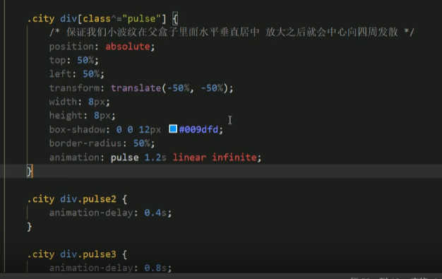

速度曲线的调节

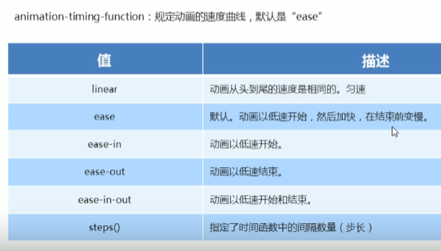

分步完成 就是一节节完成

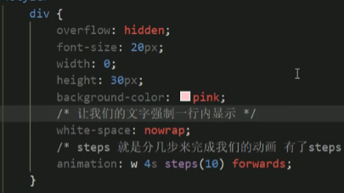

# 案列 大熊

# 3D

近大远小 物体会有遮挡

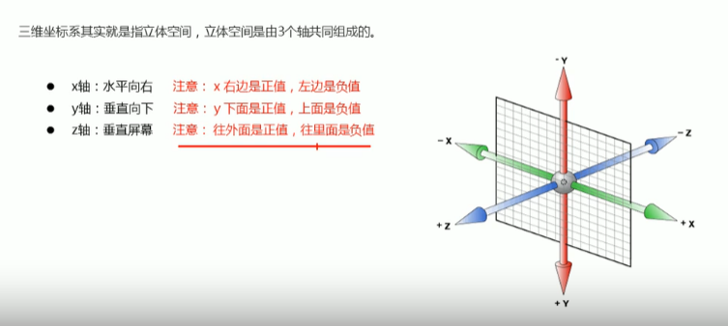

透视 perspective

透视给被观察的父盒子的上面

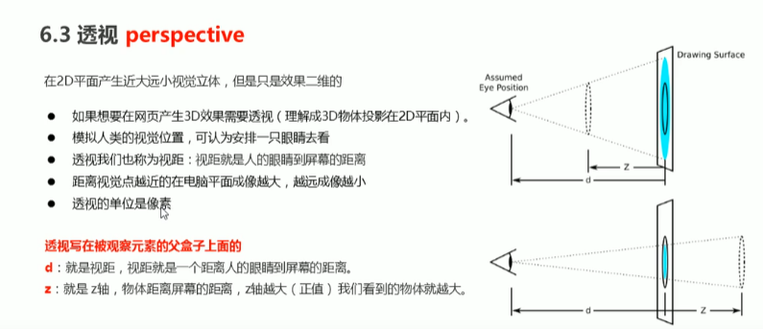

旋转方向

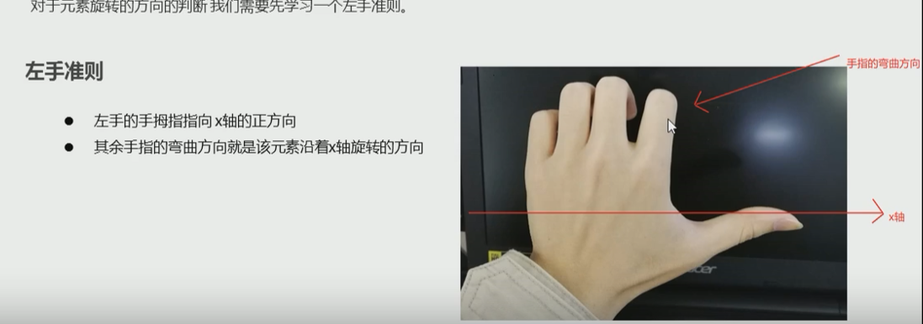

总结：

